Tema: | Conta Única
Emitente: | Secretaria de Estado da Fazenda – SEFAZ
Sistema | Sistema Financeiro |  | Código: SFI
Versão: | 1 | Aprovação: Portaria nº 41-S/2018 | Vigência: 31/05/2018

OBJETIVO

Realizar a conciliação contábil/financeira da movimentação na conta única do Estado do Espírito Santo.

ABRANGÊNCIA

  - Secretaria de Estado da Fazenda – SEFAZ.

FUNDAMENTAÇÃO LEGAL

  - Lei Complementar nº 225, de 08/01/2002.

  - Decreto nº 3440-R, de 21/11/2013.

SIGLAS

  - SUENG – Subgerência de Encargos Gerais.

  - SUMOC – Subgerência de Análise e Monitoramento Contábil.

  - SIGEFES – Sistema Integrado de Gestão das Finanças Públicas do Espírito Santo.

  - SUMOF – Subgerência de Movimentação Financeira.

UNIDADES FUNCIONAIS ENVOLVIDAS

  - Gerência Geral de Finanças do Estado – GEFIN.

  - Gerência de Contabilidade Geral do Estado – GECOG.

PROCEDIMENTOS

  - Fluxo de Procedimentos.
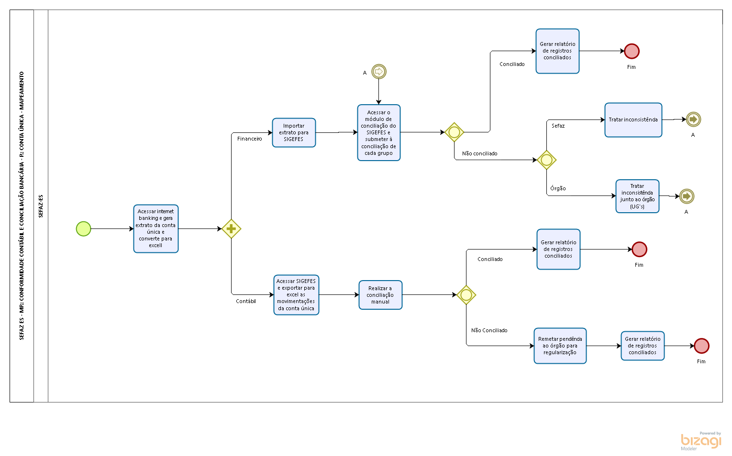
  - Diretrizes Gerais

    - Acessar internet banking, gerar extrato da conta única e converter para Excel.

    - Contabilmente (Manualmente pelo Excel):

- Acessar o SIGEFES e exportar para Excel as movimentações ocorridas na conta única.

- Realizar a conciliação manualmente no Excel segregada por tipo de evento.

- Caso esteja conciliado, alimentar relatório final sem pendências, segregado por Unidade Gestora.

- Caso não esteja conciliado, remeter as pendências aos Orgãos para regularização manual do lançamento inconsistente no SIGEFES e alimentar as pendências no relatório final, segregadas por Unidade Gestora.

    - Financeiramente (Pelo módulo de conciliação do SIGEFES):

- Importar o extrato bancário para o SIGEFES.

- Acessar o módulo de conciliação do SIGEFES e submeter à conciliação por tipo de grupos. Exemplos: Arrecadação, Débitos CTU, Débitos judiciais, Devoluções, Aplicações e resgates, etc.

- Caso esteja conciliado, gerar relatório final de registros.

- Caso não esteja conciliado, tratar a inconsistência internamente ou se necessário, junto ao órgão e por fim, gerar relatório final de registros.

ASSINATURAS

EQUIPE DE ELABORAÇÃO
Maria Elizabeth Pitanga Costa Seccadio  Subgerente da SUDOR | Marta Gonçalves Achiamé  Supervisor de Área Fazendária
Eduardo Pereira de Carvalho  Supervisor de Área Fazendária | Eliane Canal Leite da Silva  Coordenadora de Projetos
APROVAÇÃO:
Bruno Funchal  Secretário de Estado da Fazenda | Aprovado em 30/05/2018

